TYDZIEŃ KULTURY
JĘZYKA 2024
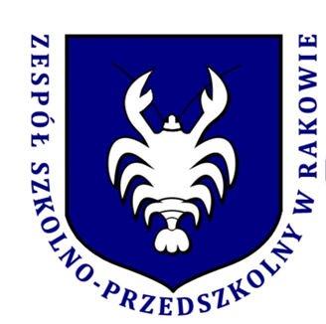

SZKOLNY KONKURS KRASOMÓWCZY
,,Pięknie opowiadam wybrany mit”

Regulamin konkursu:
- Organizator:
Zespół Szkolno-Przedszkolny w Rakowie
ul. Łagowska 25
26-035 Raków
- Koordynatorzy konkursu:
Maria Sobieraj, Dorota Opatowicz

- Konkurs skierowany jest do uczniów klas IV-VIII ZSP w Rakowie.

- Cele konkursu:
- kształtowanie estetyki i formy wypowiedzi w sytuacjach codziennych i publicznych,
- rozwijanie umiejętności barwnego opowiadania,
- kształtowanie wrażliwości na piękno literatury,
- rozwijanie uzdolnień artystycznych uczniów,
- popularyzacja literatury pięknej,
- artystyczna konfrontacja młodych uczestników.

- Warunki uczestnictwa:
- Uczestnikami konkursu są uczniowie klas IV-VIII, którzy do dnia 11 marca (poniedziałek) 2024 roku zgłoszą udział w konkursie. Zgłoszenia należy dokonać do nauczyciela j. polskiego, podając tytuł wybranego mitu.
- Uczestnik konkursu wybiera jeden mit spośród podanych poniżej i przygotowuje ustną prezentację utworu.
- Mity do wyboru – Jan Parandowski ,,Mitologia”:

- Mit o Demeter i Korze,
- Mit o Orfeuszu i Eurydyce,
- Mit o Syzyfie,
- Mit o Dedalu i Ikarze,
- Mit o powstaniu świata,
- Mit o Tezeuszu.

- Każdy uczestnik pięknie opowiada wybrany mit.
- Uczestników oceniać będzie jury powołane przez organizatora.
- Decyzja jury jest ostateczna i nie podlega odwołaniu.
- Czas prezentacji nie może przekraczać pięciu minut.
- Udział ucznia w konkursie jest jednoznaczny z akceptacją regulaminu oraz wyrażeniem zgody przez rodzica/opiekuna prawnego na publikację wyników konkursu oraz zdjęć na stronie internetowej szkoły.

- Kryteria oceny:
- Dobór utworu zgodny z regulaminem konkursu.
- Prezentacja zgodna z treścią utworu.
- Płynność opowiadania.
- Sposób mówienia uwzględniający nawiązanie kontaktu z odbiorcami.
- Interpretacja utworu (tempo, intonacja, dykcja).
- Ogólny wyraz artystyczny.

- Termin konkursu:
- 14 marca (czwartek) 2024 roku,
- godz. 12.45.
Konkurs odbędzie się w czasie Tygodnia Kultury Języka.

- Nagrody dla laureatów i uczestników konkursu:
- Laureaci konkursu otrzymają nagrody rzeczowe.
- Wszyscy uczestnicy otrzymają pamiątkowe dyplomy.
- Za udział w konkursie uczniowie zostaną nagrodzeni cząstkowymi ocenami bardzo dobrymi z języka polskiego, natomiast laureaci otrzymają oceny celujące.

Organizatorzy konkursu:
Maria Sobieraj
Dorota Opatowicz

